
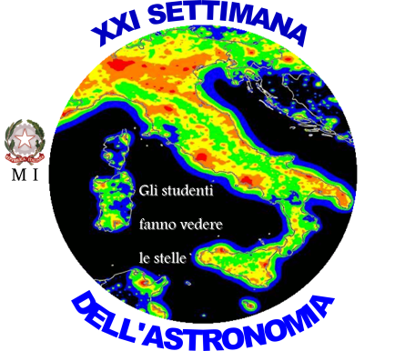

“Mi illumino di meno…per rivedere le stelle”
Monitoraggio dell’inquinamento luminoso

Allegato A - Scheda di partecipazione.

Si richiede l’ammissione al concorso
dell’ alunna/o____________________________________________________________________
della classe______________________________________________________________________
dell’Istituto _____________________________________________________________________
Indirizzo________________________________________________________________________
Città___________________________________________________________________________
tel______________________________________________________________________________
e-mail __________________________________________________________________________
DOCENTE Referente
Nome e Cognome_________________________________________________________________
Tel_____________________________________________________________________________
Indirizzo e-mail__________________________________________________________________
Firma___________________________________________
Il DIRIGENTE SCOLASTICO

Nome e Cognome_________________________________________________________________

Ai sensi della vigente normativa sul trattamento dei dati personali la raccolta e il successivo trattamento dei dati personali
sono finalizzati esclusivamente alla gestione della procedura concorsuale

